Исследование спектров импеданса электрохимического литирования алюминия
Алпатов С.С., Семенихин О.А.
Студент, 5 курс специалитета
Московский государственный университет имени М.В.Ломоносова,
химический факультет, Москва, Россия
E-mail: stepalpvik@yandex.ru

Электрохимическое литирование алюминия имеет большое практическое значение, поскольку полученный таким образом материал может быть использован в качестве анода для работы литий-ионных аккумуляторов.
Металлический алюминий может химически или электрохимически реагировать с литием с образованием сначала твёрдого раствора α-LiAl, а затем с образованием интерметаллического соединения β-LiAl. Твёрдый раствор имеет ту же кристаллическую структуру, что и алюминий, а β-LiAl имеет объёмно-центрированную решётку типа фазы Цинтля. Соответственно переход из α фазы в β фазу характеризуется значительной структурной перестройкой. При этом вначале образуется α-LiAl, а затем в результате гомогенного перехода из твёрдого раствора образуется β-LiAl (рис. 1).

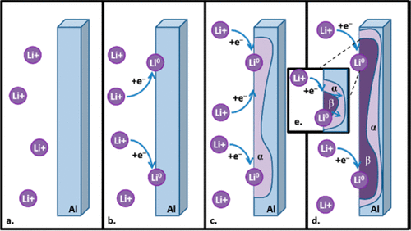
Рис. 1. Схема процесса диффузии ионов Li с образованием α-LiAl и β-LiAl [1].
При измерениях электрохимического импеданса процесс диффузии с одновременной гомогенной химической реакцией соответствует так называемому импедансу Геришера, который может быть охарактеризован следующими уравнением [2]:
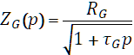 (1)

где k - эффективная константа скорости гомогенной химической реакции.
Из импеданса Геришера можно определить константу скорости гомогенной реакции и концентрацию диффундирующих ионов, если известен коэффициент диффузии. При проведении данной обработки измерений спектров электрохимического импеданса было показано, что в эквивалентной схеме есть элемент Геришера.
В данной работе проведены измерения спектров импеданса процесса литирования и получены значения концентрации ионов лития и константы скорости образования β фазы из твёрдого раствора α-LiAl в различных условиях.
Литература
1. Liu, D.X.; Co, A.C. Revealing chemical processes involved in electrochemical (de)lithiation of Al with in situ neutron depth profiling and X-ray diffraction // J. Am. Chem. Soc., 2016, 138, 231-238.
2. Boukamp, B.A., Bouwmeester, H.J.M. Interpretation of the Gerischer impedance in solid state ionics // Solid State Ionics, 2003, 157, 29– 33.

